Отчет о проведении Недели финансовой грамотности
Группа ОРН 4-5 лет «Радуга»
Воспитатели: Гаврилова И.В., Гашева Е.А.
№ | Тема | Название мероприятия | Используемые материалы (конспект, методика, презентации) | Продукт деятельности | Количество детей\ Количество родителей | Фотоотчет
ПОНЕДЕЛЬНИК 07.02.
1. | «Денежная азбука» | «История денег» | Конспект занятия, презентация «История денег» | Лэпбук «Финансовая грамотность»  Конструирование «Строительство банка» | 21 – 75% | 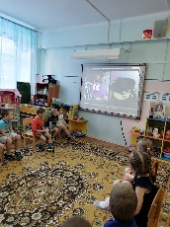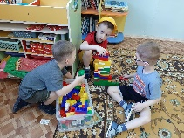  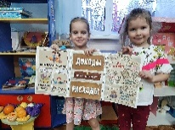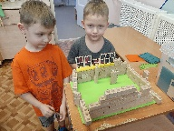
 |  | Рассматривание денежных знаков недавнего прошлого и настоящих, нашей страны и денег других стран. | Наглядное пособие «Деньги разных стран»
 |  | «За покупками в магазин» | Дидактическая игра
ВТОРНИК 08.02.
2. | «Семейный бюджет» | «Выбор профессии» | Презентация «Все работы хороши» | Коллаж «Какие бывают профессии» | 22 – 78% | 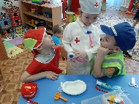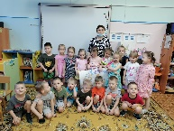  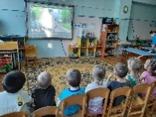
 |  | «Я б рабочие пошел, пусть меня научат» | Сюжетно-ролевая игра
СРЕДА 09.02.
3. | «Правильные покупки» | «Хочу могу и надо» | Интерактивная игра | Аппликация «Красивые браслеты» | 20 – 71% | 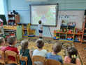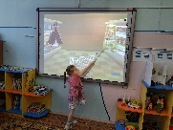  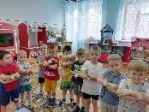
ЧЕТВЕРГ 10.02.
4. | «Сохранить и приумножить» | «Где и как хранят деньги?» | Презентация | Конструирование из бумаги «Кошелек» | 22 – 78% | 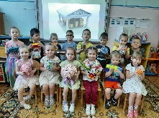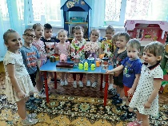  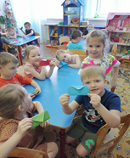
 |  | «Происхождение копилки» | Конспект
ПЯТНИЦА 11.02.
5. | «Грамотный финансист» | «Кому что нужно для работы» | Интерактивная игра |  | 20 – 71% | 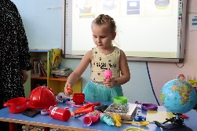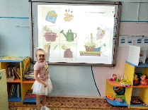  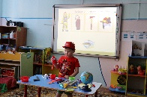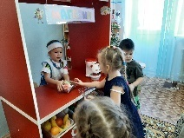
 |  | «Магазин» | Сюжетно-ролевая игра

